**上饶市协作体2018-2019学年高二第三次月考**

**化学试卷**

考试时间：90分钟

1. **选择题：（本题包括16小题，共48分，每小题只有一个选项符合题意）**

1、下列说法中正确的是 （ ）  
A．凡是放热反应都是自发的，吸热反应都是非自发的

B．自发反应一定是熵增大，非自发反应一定是熵减小或不变   
C．熵增加且放热的反应一定是自发反应

D．非自发反应在任何条件下都不能实现

2. 根据键能数据估算CH4（g）+4F2（g）═CF4（g）+4HF（g）的反应热△H为（ ）

|  |  |  |  |  |
| --- | --- | --- | --- | --- |
| 化学键 | C—H | C—F | H—F | F—F |
| 键能/（kJmol-1） | 414 | 489 | 565 | 155 |

A. -485 kJmol-1 B. +485 kJmol-1 C. +1940 kJmol-1 D. -1940 kJmol-1

3．在一定温度下的定容密闭容器中，当下列条件不再改变时，表明反应：

A*(s)*+2B*(g)* C*(g)*+D*(g)*已达到平衡状态的现象是

A.混合气体的压强 B．混合气体的密度

C．气体的总物质的量 D．单位时间内生成n mol C的同时消耗2n molB

4．室温下向10mL pH=3的醋酸溶液中加入水稀释后，下列说法正确的是

A．溶液中导电粒子的数目增加，导电性增强 B．醋酸的电离程度增大，c(H＋)亦增大

C．再加入10mL pH=11 NaOH溶液，混合液pH=7 D．溶液中不变



5. 沼气是一种能源，它的主要成份是CH4，常温下0.5molCH4完全燃烧生成CO2和水时，放出445kJ/mol热量，则下列热化学方程式中正确的是（ ）

A．2CH4(g)+4O2(g)=2CO2(g)+4H2O(g) ΔH=+890kJ·mol-

B. CH4(g)+2O2(g)= CO2(g)+2H2O(g) ΔH=+445kJ·mol-

C. CH4(g)+2O2(g)= CO2(g)+2H2O(l) ΔH=-890kJ·mol-

D. 2CH4(g)+4O2(g)=2CO2(g)+4H2O(l) ΔH=-890kJ·mol-

6. 常温下，已知Ksp(AgCl) > Ksp(AgBr)，现将AgCl与AgBr的饱和溶液等体积混合，再加入足量浓AgNO3溶液，下列说法不正确的是（ ）

A.根据Ksp(AgCl) > Ksp(AgBr)，可知AgCl的溶解能力比AgBr强

B.加入足量浓AgNO3溶液后，AgCl和AgBr的溶度积Ksp均不变

C.加入足量浓AgNO3溶液后，溶液中只有AgBr沉淀

D.在含有AgBr、AgCl固体的悬浊液中，c(Cl-) > c(Br-)

7、向 10 mL pH=12的某碱溶液中加入10 mL pH=2的盐酸，充分反应后滴入酚酞试液，溶液变红，则此碱一定是（ ）

A. 一元强碱 B. 多元强碱 C. 弱碱 D. 任何强碱

8．甲醇是一种重要的化工原料，广泛应用于化工生产，也可以直接用作燃料。已知：

CH3OH(l)＋O2(g)===CO(g)＋2H2O(g) Δ*H*1＝－443.64kJ/mol

2CO(g)＋O2(g)===2CO2(g) Δ*H*2＝－566.0kJ/mol

下列说法或热化学方程式正确的是 （ ）

A．CO的燃料热为－566.0kJ/mol

B．2 mol CO和1 mol O2的总能量比2 mol CO2的总能量低

C．完全燃烧32 g 甲醇，生成二氧化碳和水蒸气时放出的热量为908.3kJ

D．2CH3OH(l)＋3O2(g)===2CO2(g)＋4H2O(g) Δ*H*＝－1453.28kJ/mol

9. 2.0 molPCl3和1.0 molCl2充入体积不变的密闭容器中，在一定条件下发生下述反应：

PCl3(g)+ Cl2(g)PCl5(g)达到平衡时， PCl5为0.40 mol，如果此时移走1.0 molPCl3和0.50 molCl2，在相同温度下再达平衡时 PCl5的物质的量是( )

A. 0.40 mol B. 小于0.20 mol C. 0.20 mol D. 大于0.20 mol，小于0.40 mol

10. 反应A(g)+3B(g) 2C(g)+2D(g )，在不同情况下测得反应速率，其中反应速率最快的是（ ）

A．*v* (D)=0.4 mol / L·s B．*v* (C)=0.5 mol / L·s

C．*v* (B)=0.6 mol / L·s D．*v* (A)=0.15 mol / L·s[]

11、醋酸溶液中存在电离平衡 CH3COOHCH3COO- + H+，下列叙述不正确的是（ ）

A. 升高温度，平衡正向移动，醋酸的电离常数Ka增大

B.0.10 mol/L的CH3COOH 溶液加水稀释，溶液中c(OH-)增大

C.CH3COOH溶液加少量的CH3COONa固体，平衡逆向移动

D. 室温下，欲使0.1 mol/L醋酸溶液的pH、电离度α都减小，可加入少量水

12．下列各组离子，在指定环境中一定能大量共存的是

A．在含有0.1 mol/L Ca2＋的溶液中：Na＋、K＋、ClO－、Cl－

B．在pH为7的溶液中：Ag＋、Fe3+、SO42－、Cl－

C．在澄清透明的无色溶液中：Al3＋、Cu2＋、HCO3－ 、NO3

D．c(OH－)=1×10－13mol/L的溶液中：K+、SO42－、Cl－、HCO3－

13. HA为一元弱酸，在0.1 mol/L的NaA 溶液中，离子浓度关系正确的是（ ）

A. c(Na+) > c(A-) > c(H+) > c(OH-) B. c(Na+) > c(OH-) > c(A-) > c(H+)

C. c(Na+) + c(OH-) = c(A-) + c(H+) D.c(Na+) + c(H+) = c(A-) + c(OH-)

14．已知：常温下浓度均为0.1 mol/L的下列溶液的pH如表：

|  |  |  |  |  |
| --- | --- | --- | --- | --- |
| 溶质 | NaF | Na2CO3 | NaClO | NaHCO3 |
| pH | 7.5 | 11.6 | 9.7 | 8.3 |

下列有关说法正确的是( )

A．在相同温度下，同浓度的三种酸溶液的导电能力顺序：H2CO3＜HClO＜HF

B．等体积等物质的量浓度的NaClO溶液与NaF溶液中离子总数大小：N前＜N后

C．若将CO2通入0. 1mol/LNa2CO3溶液至溶液中性，则溶液中2c(CO32-)+c(HCO3-)=0.1mol/L CD．向Na2CO3溶液中通入少量的HF气体，化学反应方程式为：Na2CO3+2HF=CO2+H2O+2NaF

15．①pH=2的CH3COOH溶液;②pH=2的HCl溶液;③pH=12的氨水;④pH=12的NaOH溶液。相同条件下,有关上述溶液的比较中,不正确的是( )

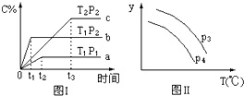

A．水电离的c(H+):①=②=③=④

B．将②、③溶液混合后,pH=7,消耗溶液的体积:②>③

C．等体积的①、②、④溶液分别与足量铝粉反应,生成H2的量:②最大

D．向等体积的溶液中加入100 mL水后,溶液的pH:③>④>②>①

16．在某容积一定的密闭容器中，有下列的可逆反应：A（g）+B（g）⇌xC（g），有图 I（T 表示温度，P 表示压强，C%表示 C 的体积分数）所示的反应曲线，试判断对图 II 的说法中正确的是（ ）

A．若 P3＞P4，则 y 轴表示 B 的百分含量

B．若 P3＞P4，则 y 轴表示混合气体的平均摩尔质量 C．若 P3＜P4，则 y 轴表示 B 的体积分数

D．若 P3＜P4，则 y 轴表示混合气体的密度

**二、非选择题：（本题包括4小题，共52分）**

17．（12分）一定温度下，向容积为1的密闭容器中充入2 A和1 B，发生如下反应：＝，5min后反应达到平衡，这时C的浓度为1.2，请回答：

（1）5min内A消耗速率 ；

（2）能判断该反应达到化学平衡状态的依据是 ；

A．混合气体的压强保持不变 B．单位时间内生成2 A的同时生成1 B

C．混合气体的密度保持不变 D．A、B、C的物质的量之比为

（3）该反应的平衡常数表达为K= ，该温度下反应的平衡常数是 ；

（4）B在此条件下的转化率为 ；

（5）升高温度，混合气体的平均相对摩尔质量减小，则正反应为 （填“吸热”或“放热”）反应。

18．（13分）物质在水中可能存在电离平衡、盐的水解平衡和沉淀的溶解平衡，它们都可看作化学平衡。请根据所学知识的回答：

（1）A为0.1 mol·L－1的(NH4)2SO4溶液，在该溶液中各种离子的浓度由大到小顺序为

。

（2）B为0.1 mol·L－1NaHCO3溶液，在NaHCO3溶液中存在的各种平衡体系为（用离子方程式表示）：

；

实验测得NaHCO3溶液的pH > 7，请分析NaHCO3溶液显碱性的原因：

。

（3）C为FeCl3溶液，实验室中配制FeCl3溶液时通常需要向其中加入盐酸目的是

。

若把B和C溶液混合，将产生红褐色沉淀和无色气体，该反应的离子方程为

。

（4）D为含有足量AgCl固体的饱和溶液，氯化银在水中存在沉淀溶解平衡：

AgCl(S) Ag+(aq)+ Cl－(aq)

在25℃时，氯化银的Ksp = 1.8×10－10mol2·L－2。现将足量氯化银分别放入：①100mL蒸馏水中；②100mL 0.2 mol·L－1AgNO3溶液中；③100mL 0.1 mol·L－1氯化铝溶液中；④100mL 0.1 mol·L－1盐酸溶液中。充分搅抖后，相同温度下银离子浓度由大到小的顺序是 （填写序号）

19．（12分）研究含氮、硫污染物的治理是环保的一项重要工作。

（1）①N2（g）+O2（g）═2NO（g） △H1

②2C（s）+O2（g）═2CO（g） △H2

③C（s）+O2（g）═CO2（g） △H3

则2NO（g）+2CO（g）=N2（g）+2CO2（g）△H=　　 （用△H1、△H2、△H3表示）。

（2）工业上常用醋酸二氨合亚铜 [Cu(NH3) 2] AC溶液(AC为CH3COO-)来吸收某合成气中的CO，其反应为：[Cu(NH3) 2] AC（aq）+NH3(g)+CO(g) [Cu(NH3)3] AC • CO(aq) △H<0常压下，将吸收一氧化碳的溶液处理重新获得[Cu(NH3) 2] AC溶液的措施是 ；

（3）用天然气制取H2的其原理为：CO2(g)＋CH4(g) 2CO(g)＋2H2(g) 。在密闭容器中通入物质的量均为0.1mol的CH4与CO2，在一定条件下发生反应，CH4的平衡转化率与温度及压强(单位Pa)的关系如图所示：

压强P1 P2（填 “大于”或“小于”），理由是

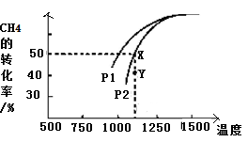

压强为P2时，在Y点：*v*(正) *v*(逆)（填“大于”、“小于”或“等于”）。

（4）NOx也可被NaOH溶液吸收而生成NaNO3、NaNO2，已知某温度下，HNO2的电离平衡常数Ka=9.6×10﹣4，NaNO2溶液中存在平衡NO2- +H2O HNO2 +OH- 其水解平衡常数Kh=5.0×10﹣11 则该温度下水的离子积常数KW=　　　 　。

20.(15分)CH4—CO2催化重整不仅可以得到合成气(CO和H2)，还对温室气体的减排具有重要意义。回答下列问题：

(1)CH4—CO2催化重整反应为CH4(g)＋CO2(g)===2CO(g)＋2H2(g)。

已知：C(s)＋2H2(g)===CH4(g)　Δ*H*＝－75 kJ·mol－1

C(s)＋O2(g)===CO2(g)　Δ*H*＝－394 kJ·mol－1

C(s)＋O2(g)===CO(g)　Δ*H*＝－111 kJ·mol－1

该催化重整反应的Δ*H*＝______kJ·mol－1。有利于提高CH4平衡转化率的条件是________(填标号)。

A.高温低压 B.低温高压C.高温高压 D.低温低压

某温度下，在体积为2 L的容器中加入2 mol CH4、1 mol CO2以及催化剂进行重整反应，达到平衡时CO2的转化率是50%，其平衡常数为________mol2·L－2。

(2)反应中催化剂活性会因积碳反应而降低，同时存在的消碳反应则使积碳量减少。相关数据如下表：

|  |  |  |  |
| --- | --- | --- | --- |
|  | | 积碳反应  CH4(g)===C(s)＋2H2(g) | 消碳反应  CO2(g)＋C(s)===2CO(g) |
| Δ*H*/kJ·mol－1 | | +75 | +172 |
| 活化能/  kJ·mol－1 | 催化剂X | 33 | 91 |
| 催化剂Y | 43 | 72 |

①由上表判断，催化剂X________Y(填“优于”或“劣于”)，理由是_________________________。

在反应进料气组成、压强及反应时间相同的情况下，某催化剂表面的积碳量随温度的变化关系如下图所示。升高温度时，下列关于积碳反应、消碳反应的平衡常数(*K*)和速率(*v*)的叙述正确的是________(填标号)。

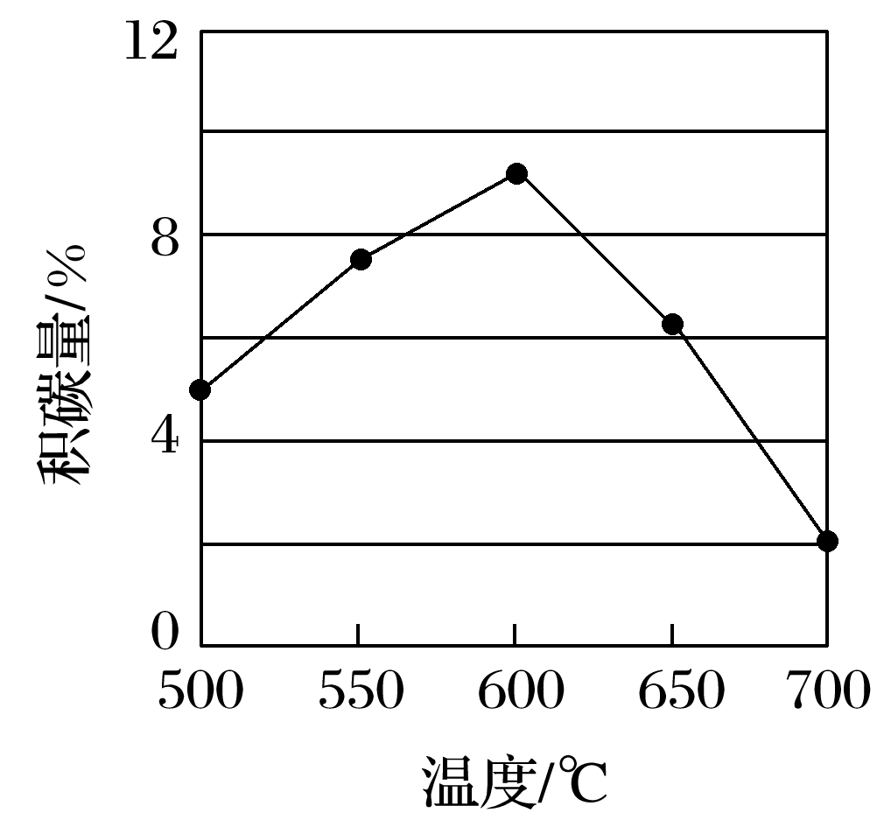

A.*K*积、*K*消均增加 B.*v*积减小、*v*消增加

C.*K*积减小、*K*消增加 D.*v*消增加的倍数比*v*积增加的倍数大

②在一定温度下，测得某催化剂上沉积碳的生成速率方程为*v*＝*k*· *p*(CH4)·[*p*(CO2)]－0.5(*k*为速率常数)。在*p*(CH4)一定时，不同*p*(CO2)下积碳量随时间的变化趋势如下图所示，则*p*a(CO2)、*p*b(CO2)、*p*c(CO2)从大到小的顺序为______________________。

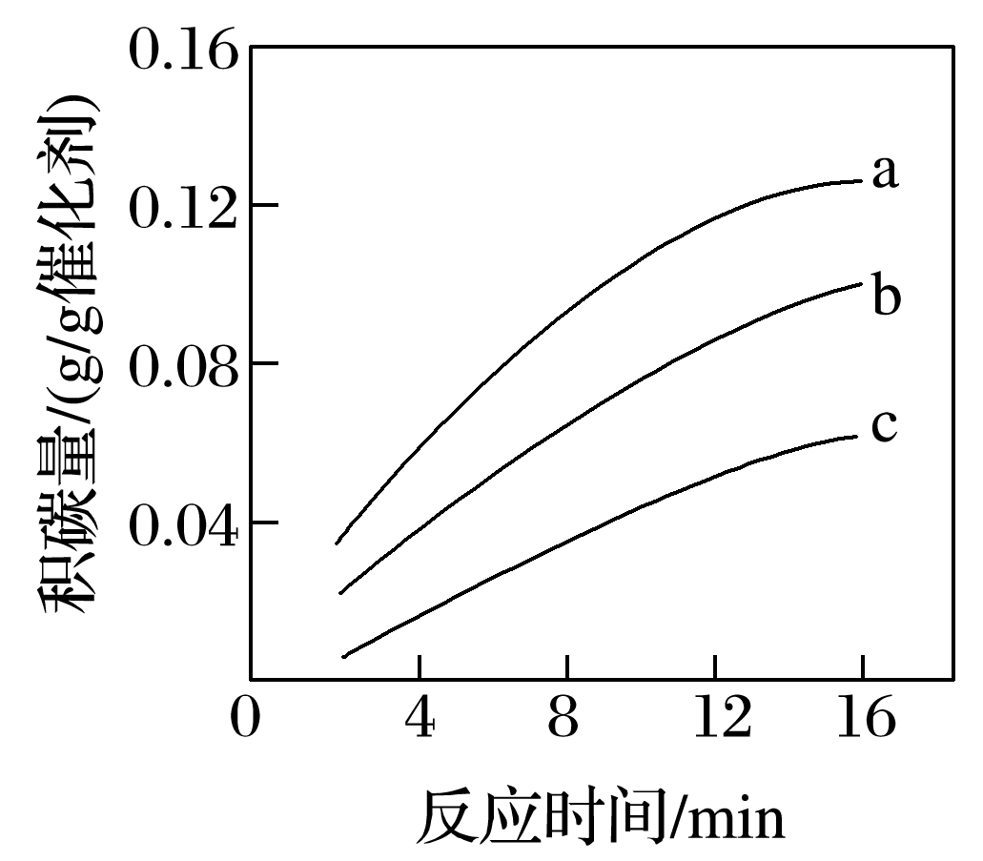

**化学答案**

一．选择题(共48分，每个3分)

|  |  |  |  |  |  |  |  |
| --- | --- | --- | --- | --- | --- | --- | --- |
| **1** | **2** | **3** | **4** | **5** | **6** | **7** | **8** |
| C | D | B | D | C | C | C | D |
| **9** | **10** | **11** | **12** | **13** | **14** | **15** | **16** |
| B | B | D | A | D | B | C | B |

二、非选择题(4小题，共52分)

1. （共12分，每空2分）

（1） （2）C

（3） 2 （4） （5）吸热

1. （13分）

（1）c(NH4+) > c(SO42－) > c(H+) > c(OH－) （2分）

（2）HCO3－H+ + CO32 HCO3 + H2O H2CO3 + OH－ H2O H+ +OH

（每对1个得1分，少写或多写1个扣1分，共3分）

HCO3－的水解程度大于其电离程度，溶液中c(OH－) > c(H+)，故溶液显碱性（2分）

（3） 抑制Fe3＋水解（2分）Fe3+ + 3HCO3－= Fe（OH）3↓ + 3CO2↑（2分）

（4）②①④③ （2分）

1. （12分，每空2分）

（1）△H= 2△H3-△H1-△H2 （2分）（2）加热 （2分）

（3）小于（2分）正反应是气体体积增大的反应，增大压强平衡逆向移动，CH4的转化率减小（2分）; 大于（2分） (4) 4.8×10-14 （2分）

1. （15分）

(1)+247（2分）　A（2分）　（2分）

(2)①劣于（2分）　相对于催化剂X，催化剂Y积碳反应的活化能大，积碳反应的速率小；而消碳反应活化能相对小，消碳反应速率大（2分）　AD（2分）

　②*pc*(CO2)>*p*b(CO2)>*p*a(CO2)（3分）欢迎访问“高中试卷网”——http://sj.fjjy.org